|  |  |
| --- | --- |
| **PROJE BAŞLANGIÇ DOSYASI** | |
| **Proje adı** | BestDay |
| **Proje grup numarası** | **9** |
| **Proje lideri** | NİMET APAYDIN |
| **Sponsor** | STSO |
| **Proje başlama tarihi** | 13.02.2018 |
| **Proje bitiş tarihi** | 01.06.2018 |
| **Takım çalışanları** | NİMET APAYDIN, DUYGU KARAKAVUK, ÖMÜRCAN ARSLAN, MEHMET BOZKURT |
| **Projenin amacı:**  Projemiz temel olarak bir hatırlatma uygulamasıdır. Kişinin Yapacağı ya da yerine getirmek istediği görevleri listelediği ve bunun yanı sıra etkinlik organize edebildiği, liste oluşturabileceği, insanlarla paylaşabileceği bir hatırlatma (reminder) uygulamasıdır. Etkinlik Özel başlığı sayesinde kişisel etkinlikleri kullanıcılarla paylaşabilir. Özel durumlarda bu kullanıcılardan yardım- destek alabilirsiniz. | |
| **Projenin geri planı:**  Kullanıcılar istenilen şehirde, istenilen saatte etkinlik oluşturabilir. Arkadaş listesini davet edebilir ya da herkese açık bir davet oluşturabilir. Kullanıcı Özel bir etkinlik oluşturmak istediğinde normal etkinlik oluşturduğu şekilde etkinliği oluşturur en son etiketi “Etkinlik Özel” olarak kaydeder bu sayede bu etkinlik sistemde giriş yapan kullanıcılar tarafından takip edilebilir. Etkinlik özel kullanıcıların özel durumlarında geçerlidir. Buna örnek olarak Tek başına yaşayan yaşlıların takip edilmesi, bakılması ve ziyaret edilmesi ya da evcil hayvanı olanların geçici ev sahipliği aramaları verilebilir. Güvenilirliğin sağlanması açısından etkinlik özel sayfası herkese açık paylaşılamaz ve bunun yanı sıra konum takip özelliği açık olmadan kullanılamaz. | |
| **Proje planı ve beklenen çıktılar:** Uygulama kullanıcılar için güvenilir olduğu kadar kullanışlı bir alt yapıya sahip.  Yerli bir hatırlatma uygulaması olmasının yanı sıra lokasyon desteği ile kolay kullanıcı denetimi sağlamakta.  Etkinlik Özel ile birçok kesime yardım edebilme imkanı sunar. | |
| **Paydaş:** Herkes | |

**VERİTABANI TASARIM VE UYGULAMA DERSİ – VİZE SINAVI**

1. **DOKÜMAN TARAFI**

# Gereksinim Analizi Dokümanı

## Proje Adı

BestDay

## Projenin Amacı

Projenin amacı insanlara hatırlamak istedikleri şeyler konusunda yardımcı olmaktır.

## Projenin Kapsamı

Projemiz temel olarak bir hatırlatma uygulamasıdır. Kişinin Yapacağı ya da yerine getirmek istediği görevleri listelediği ve bunun yanı sıra etkinlik organize edebildiği, liste oluşturabileceği, insanlarla paylaşabileceği bir hatırlatma (reminder) uygulamasıdır. Etkinlik Özel başlığı sayesinde kişisel etkinlikleri giriş yapan kullanıcılarla paylaşabilir. Özel durumlarda bu kullanıcılardan yardım alabilirsiniz.

## Projenin Hedefi ve Başarı Kriterleri

Projede gerçekleştirilmesi planlanan Uygulama sayesinde;

* Temel bir hatırlatıcı: Çok basit veya çok karmaşık maddeleri düzeyine bakmaksızın hatırlamaya imkân sağlayan yapı.
* Profesyonel bir etkinlik oluşturucu: Kullanıcılar istenilen şehirde, istenilen saat te etkinlik oluşturabilir. Arkadaş listesini davet edebilir ya da herkese açık bir davet oluşturabilir
* Etkinlik Özel: Kullanıcı Özel bir etkinlik oluşturmak istediğinde normal etkinlik oluşturduğu şekilde etkinliği oluşturur en son etiketi “Etkinlik Özel” olarak kaydeder bu sayede bu etkinlik sistemde giriş yapan kullanıcılar tarafından takip edilebilir. Etkinlik özel kullanıcıların özel durumlarında geçerlidir. Buna örnek olarak Tek başına yaşayan yaşlıların takip edilmesi, bakılması ve ziyaret edilmesi ya da evcil hayvanı olanların geçici ev sahipliği aramaları verilebilir. Güvenilirliğin sağlanması açısından etkinlik özel sayfası herkese açık paylaşılamaz ve bunun yanı sıra konum takip özelliği açık olmadan kullanılamaz.

Hedefler:

* Güvenilir olduğu kadar kullanışlı bir alt yapı.
* Yerli bir hatırlatma uygulaması olmasının yanı sıra lokasyon desteği ile kolay kullanıcı denetimi.
* Etkinlik Özel ile birçok kesime yardım edebilme.

## Projenin Özeti

BestDay bir hatırlatma uygulamasıdır. Bunun yanı sıra hatırlamak ve hatırlatmak istediğiniz etkinlikler oluşturabilirsiniz. Kendi arkadaşlarınızla yada herkese açık paylaşabilirsiniz.

## Proje Çalışanları ve Görevleri

Nimet APAYDIN : Proje Lideri ,Software Engineer ve UI-UX Designer olarak görev almakta.

Duygu KARAKAVUK : Software Engineer, Database Administrator olarak görev almakta.

Ömürcan ARSLAN : Software Engineer, Database Administrator olarak görev almakta.

Mehmet BOZKURT : Software Engineer ,Test Engineer (Kalite) olarak görev almakta.

### Proje Lideri

Nimet APAYDIN : Proje Lideri ,Software Engineer ve UI-UX Designer olarak görev almakta. Proje görev planının çıkarılması, dağıtılması ve projenin yürütülmesinden sorumlu kişi.

### Veritabanı Tasarımcısı

Duygu KARAKAVUK : Software Engineer, Database Administrator olarak görev almakta.

Ömürcan ARSLAN : Software Engineer, Database Administrator olarak görev almakta.

### Yazılım Geliştiriciler

Nimet APAYDIN : Projedeki diğer görevlerinin yanı sıra temel yazılımdan sorumlu

Duygu KARAKAVUK : Class içi yazılım denetlemeden sorumlu.

Ömürcan ARSLAN : Class içi gerekli tanımlamaların doğru yapılması ve yazılmasından sorumlu.

Mehmet BOZKURT: Manifest dosyaları ve Layout tasarımı (genel drawable) hiyerarşisinden sorumlu.

## Sistem Gereksinimleri

### Fonksiyonel Gereksinimler

Tablo 1: loginUser fonksiyonu tanımı

|  |  |
| --- | --- |
| Fonksiyon İsmi: | kullanıcıGirisi |
| Fonksiyon Girdileri: | kullanıcıAdı,kullanıcıSifre |
| Fonksiyon Çıktıları: | loginResult, userData |
| Açıklama: | KullanıcıGiriş Fonksiyonu. Sisteme bağlanabilmek için tüm kullanıcılar kendilerine tanımlı olan kullanıcı adı ve parola bilgilerini girerek VTYS üzerinden kişiye ait yetki ve bilgiler ilgili sistem modülüne erişmesini sağlar. |

Tablo 2 SigninUser fonksiyonu tanımı

|  |  |
| --- | --- |
| Fonksiyon İsmi: | üyeOl |
| Fonksiyon Girdileri: | adSoyad,kullanıcıAdı,kullanıcıSifre,tekrarSifre,, |
| Fonksiyon Çıktıları: | loginResult, userData |
| Açıklama: | üyeOl Fonksiyonu. Sisteme bağlanabilmek için tüm kullanıcılar ad , soyad,sehir kendilerine tanımlanacak olan kullanıcı adı ve parola bilgilerini girerek VTYS üzerinden sisteme üye olur ,kişiye ait yetki ve bilgiler ilgili sistem modülüne erişmesini sağlar. |

Tablo 3 RememberPassword fonksiyonu tanımı

|  |  |
| --- | --- |
| Fonksiyon İsmi: | sifremiUnuttum |
| Fonksiyon Girdileri: | kullanıcıAdı,kullanıcıSifre,tekrarSifre |
| Fonksiyon Çıktıları: | voidMessage |
| Açıklama: | sifremiUnuttum Fonksiyonu. Sisteme bağlanabilmek için tüm kullanıcılar ad , soyad kendilerine tanımlanacak olan kullanıcı adı ile yeni parola bilgilerini girerek VTYS üzerinden şifrelerini değiştirebilir ,kişiye ait yetki ve bilgiler ilgili sistem modülüne erişmesini sağlar. |

Tablo 4 Update profile fonksiyonu tanımı

|  |  |
| --- | --- |
| Fonksiyon İsmi: | updateProfile |
| Fonksiyon Girdileri: | adSoyad,kullanıcıAdı,kullanıcıSifre,tekrarSifre,,sehir |
| Fonksiyon Çıktıları: | loginResult, userData |
| Açıklama: | UpdateProfile Fonksiyonu. Sistemdeki bilgilerini düzenlemek için tüm kullanıcılar ad, soyad kendilerine tanımlanacak olan kullanıcı adı ve parola bilgilerini girerek VTYS üzerinden sistemdeki bilgilerini düzenleyebilir ,kişiye ait yetki ve bilgiler ilgili sistem modülüne erişmesini sağlar. |

Tablo 5 etkinlik fonksiyonu tanımı

|  |  |
| --- | --- |
| Fonksiyon İsmi: | createActivity |
| Fonksiyon Girdileri: | adSoyad,kullanıcıAdı,sehir,saat,mekan |
| Fonksiyon Çıktıları: | loginResult, userData |
| Açıklama: | createActivity Fonksiyonu. Sisteme bağlanabilmek için tüm kullanıcılar ad , soyad yada kullanıcı adı ve parola bilgilerini girerek VTYS üzerinden sisteme giris yapar, etkinlik modülüne erişim sağlar. |

Tablo 6 Etkinlik Özel fonksiyonu tanımı

|  |  |
| --- | --- |
| Fonksiyon İsmi: | createspecialActivity |
| Fonksiyon Girdileri: | adSoyad,kullanıcıAdı,kullanıcıSifre,tekrarSifre,, |
| Fonksiyon Çıktıları: | loginResult, userData |
| Açıklama: | createspecialActivity Fonksiyonu. Sisteme bağlanabilmek için tüm kullanıcılar ad , soyad yada kullanıcı adı ve parola bilgilerini girerek VTYS üzerinden sisteme giris yapar, etkinlik modülüne erişim sağlar.. |

### Fonksiyonel Olmayan Gereksinimler

Güvenlik:

* Sistem yılın 365 günü 7/24 hizmet sunabilmelidir.
* Bakım gerektiren durumlarda bakım süresi 8 saati geçmemelidir
* Kullanıcı parola bilgileri VT üzerinde şifreli bir şekilde tutulmalıdır.

Performans:

* Yüksek Boyutlu olmadığı için kullanıcı gereksinimi hızlı karşılar.

Desteklenebilirlik:

* Sıkça sorulan sorular
* Karşılaşılan hatalarda hızlı çözüm sağlanır.

Arayüz:

* Kolay ve kullanışlı arayüz
* Sade ve basit tasarım

Donanım Alt Yapısı:

* Android sdk
* Sqllite
* Trello
* MarvellApp
* Projectlibre

Gizlilik

* Özel ve genel etkinlik oluşturabilme
* Lokasyon desteği

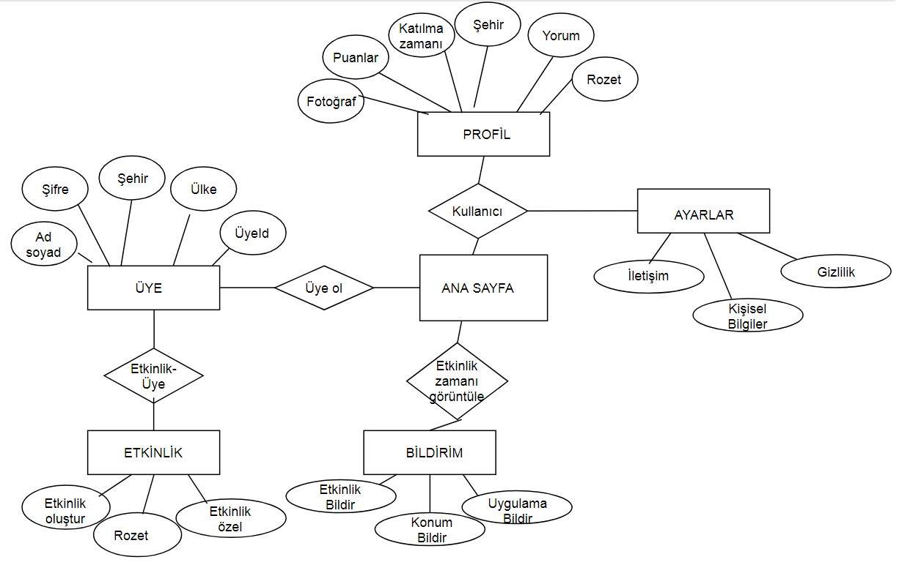

### Sistem Modelleri

#### Aktörler

Tablo 2: Aktör tanımı örneği

|  |  |
| --- | --- |
| Aktör | Tanım |
| Kullanıcı: | * Kullanıcı üye olur. * Etkinlikleri görüntüler. * Etkinlik sayfasından istediği etkinliğe kayıt olur. |

#### Olaylar

Tablo 3: Olaylar Listesi

|  |
| --- |
| Olaylar Listesi: |
| 1. Kullanıcılar sisteme üye olurlar. |
| 1. Kullanıcılar sisteme üyelikleri varsa giriş yaparlar. |
| 1. Şehirlerindeki etkinlikler ana sayfalarında görüntülenir |
| 1. Kullanıcılar isteğe bağlı olarak etkinlik özel sayfasındaki etkinlikleri giriş ile görüntüleyebilir. |
| 1. Kullanıcılar etkinliğe kayıt yaptıktan sonra etkinliklere katılabilir |
| 1. Kullanıcı kendi etkinliklerini oluşturabilir |
| 1. Oluşturulan etkinlik ile ilgili detaylı bilgiler girildikten sonra etkinliği yayınlar. |
| 1. Yaptığı etkinliğe göre kullanıcıya diğer kullanıcılar tarafından puan verilir |
| 1. Kullanıcının uygulamada aktifliğine göre kullanıcıya rozet verilir |

#### Senaryolar

Tablo 4: Senaryo Örneği

|  |  |
| --- | --- |
| **Senaryo Adı:** | **kayıtYap** |
| **Katılımcı Aktör Örneği:** | Mehmet: Kullanıcı |
| **Olay Akışı:** | 1- Mehmet uygulamaya login olur.  2- Mehmet uygulamadaki etkinlikleri görüntüler.  3- Mehmet katılmak istediği etkinliğe kayıt olur.  4- Mehmet katıldığı etkinliğe puan verir.  5- Mehmet’in uygulamadaki aktifliğine göre rozet kazanır. |

#### Use-case diagram

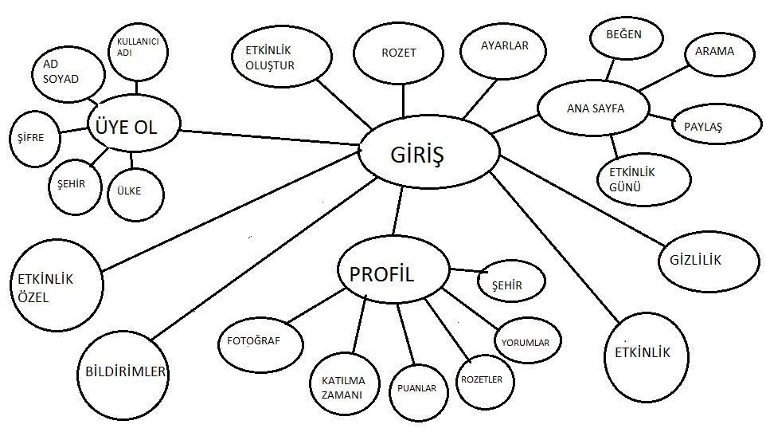

## İş Paketleri

|  |  |
| --- | --- |
| İş Paketi Adı: | Mobil Uygulama Geliştirme |
| Başlama Tarihi: | 05.03.2018 |
| Bitiş Tarihi: | 01.06.2018 |
| İş Paketinde Çalışacak Kişiler: | NİMET APAYDIN, DUYGU KARAKAVUK, ÖMÜRCAN ARSLAN, MEHMET BOZKURT |
| İş Paketi Açıklaması: | Hatırlatma uygulaması yapılması |

## Zaman Planlaması

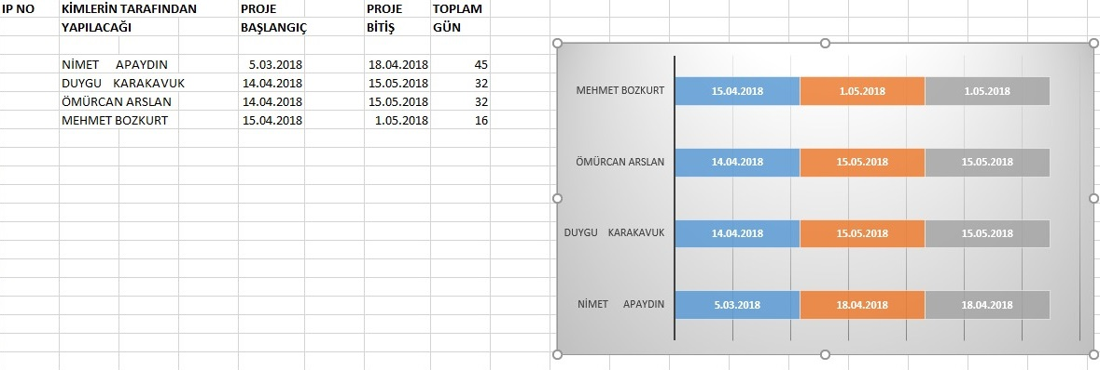

## Maliyet planlaması



## Referanslar

<https://developer.android.com/reference/android/content/res/AssetManager.html>

<http://sqlitebrowser.org/>

https://www.tubitak.gov.tr/tubitak_content_files/TEYDEB/1508/basvuru/AGY102_Kilavuz.doc

1. KAVRAMSAL MODELLEME

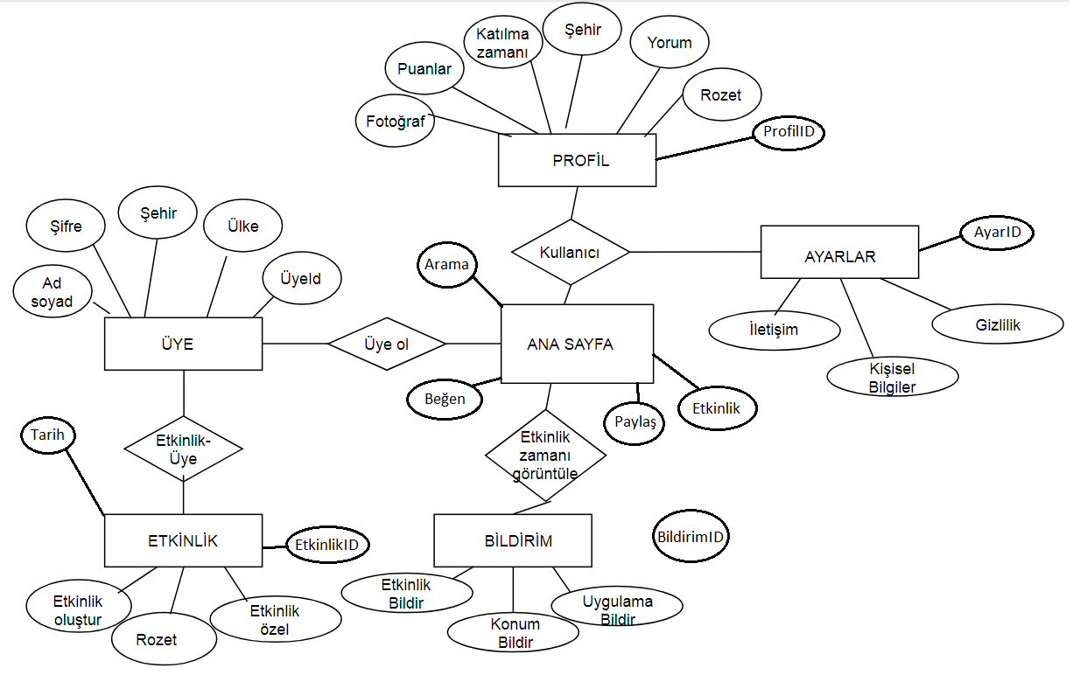

1. MANTIKSAL MODELLEME

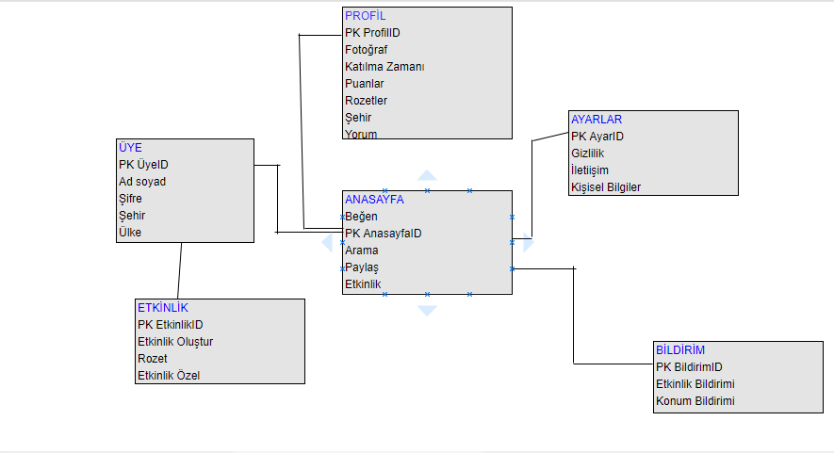

Anasayfa Tablosu

|  |  |  |  |  |
| --- | --- | --- | --- | --- |
| AnasayfaID | Adı | Boyut | Anahtar | Boş-Dolu |
| 145 | Beğen | nvarchar(10) | - | Boş |
| 146 | Arama | nvarchar(150) | - | Boş |
| 147 | Etkinlik | Varchar(150) | - | Boş |
| 148 | Paylaş | nvarchar(100) | - | Boş |

Üye Tablosu

|  |  |  |  |  |
| --- | --- | --- | --- | --- |
| ÜyeID | ÜyeAdı | Boyut | Anahtar | Boş-Dolu |
| 145 | Ayşe AK | nvarchar(100) | - | Boş |
| 146 | Fatma GÜL | nvarchar(100) | - | Boş |
| 147 | Konum bildirimi | nvarchar(100) | - | Boş |

BildirimTablosu

|  |  |  |  |  |
| --- | --- | --- | --- | --- |
| BildirimID | Adı | Boyut | Anahtar | Boş-Dolu |
| 145 | Etkinlik bildirimi | nvarchar(100) | - | Boş |
| 146 | Uygulama bildirimi | nvarchar(100) | - | Boş |
| 147 | Konum bildirimi | nvarchar(100) | - | Boş |

Profil Tablosu

|  |  |  |  |  |
| --- | --- | --- | --- | --- |
| ProfilID | Adı | Boyut | Anahtar | Boş-Dolu |
| 145 | Şehir | nvarchar(100) | - | Boş |
| 146 | Yorum | nvarchar(100) | - | Boş |
| 147 | Katılım zamanı | datetime | - | Boş |
| 148 | Puan | nvarchar(100) | - | Boş |

Ayarlar Tablosu

|  |  |  |  |  |
| --- | --- | --- | --- | --- |
| AyarID | AyarAdı | Boyut | Anahtar | Boş-Dolu |
| 145 | Gizlilik | nvarchar(100) | - | Boş |
| 146 | İletişim | İnt | - | Boş |
| 147 | Kişisel bilgiler | nvarchar(100) | - | Boş |

Etkinlik Tablosu

|  |  |  |  |  |
| --- | --- | --- | --- | --- |
| EtkinlikID | EtkinlikAdı | Boyut | Anahtar | Boş-Dolu |
| 145 | Etkinlik oluştur | nvarchar(100) | - | Boş |
| 146 | Rozet | nvarchar(100) | - | Boş |
| 147 | Etkinli özel | nvarchar(100) | - | Boş |

1. FİZİKSEL MODELLEME

**ANASAYFA**

PK AnasayfaID

**begen** (etkinlikno (etkinlik tablosunu referans verir))

**arama** (uyeno(uye tablosunu referans verir)), etkinlikno (etkinlik tablosunu referans verir)tarih(profil tablosunu referans verir),sehir(profil tablosunu referans verir))

**paylaş**(uyeno(uye tablosunu referans verir))

**etkinlik**(etkinlikno (etkinlik tablosunu referans verir))

Create table anasayfa(

anasayfaID int PK,

Adsoyad varchar(50) is not null,

begen varchar(10) references begen(etkinlik)

arama varchar(50) references uye(uyeno),sehir(profil),etkinlikno(etkinlik)

paylaş references uyeno(uye)

etkinlik references etkinlikno(etkinlik)

)

**PROFİL**

PK ProfilID

**uye**(PK UyeID,ad soyad, (uyeno(uye tablosunu referans verir))

**fotograf**((uyeno(uye tablosunu referans alır)etkinlikno(etkinlik tablosunu referans alır),sehir,tarih)

**katılmazamanı**(tarih,sehir)

**puanlar**(etkinlikno(etkinlik tablosunu referans alır))

**rozetler**((uyeno(uye tablosunu referans alır)etkinlikno(etkinlik tablosunu referans alır))

**sehir**(konum)

**ulke**(konum)

**yorum** (etkinlikno(etkinlik tablosunu referans alır),tarih,sehir)

Create table profil(

profilID int PK,

katılmazamanı datetime(GG/AA/YYYY) is not null,

uye varchar(30) FK, references uyeno(uye)

fotograf varchar(50) references uye(uyeno),sehir(profil),etkinlikno(etkinlik),tarih)

puanlar int references etkinlikno(etkinlik)

rozetler varchar(10) references uyeno(uye),etkinlikno(etkinlik)

sehir varchar(15) is not null,

ulke varchar(30) is not null,

yorum varchar(50) references etkinlikno(etkinlik),sehir(profil),tarih

)

**ÜYE**

PK UyeID

**uye**(PK UyeID,ad soyad,)

**sifre**

**sehir**(sehir(profil tablosunu referans alır))

**ulke**(ulke(profil tablosunu referans alır))

Create table profil(

uyeID int PK,

adsoyad varchar(50) is not null,

sifre varchar(10) is not null,

uye varchar(30) references uyeno(uye)

sehir varchar(15) is not null,

ulke varchar(30) is not null,

)

**ETKİNLİK**

PK EtkinlikID

**etkinlik_olustur**(uyeno(uye tablosunu referans verir), sehir(sehir(profil tablosunu referans alır),tarih)

**rozet**(rozetno(profil tablosunu referans alır))

**etkinlikozel**(uyeno(uye tablosunu referans verir),sehir(sehir(profil tablosunu referans alır),tarih)

Create table etkinlik(

etkinlikID int PK,

etkinlik_olustur varchar(50) references uye(uyeno),sehir(profil),tarih)

rozetler varchar(10) references uyeno(uye),etkinlikno(etkinlik)

etkinlikozel varchar(50) references uye(uyeno),sehir(profil),tarih)

)

**AYARLAR**

PK AyarlarID

**Gizlilik**(uyeno(uye tablosunu referans verir))

**iletişim** (uyeno(uye tablosunu referans verir))

**kişisel_bilgiler**(uyeno(uye tablosunu referans verir))

Create table ayarlar(

ayarlarID int PK,

gizlilik varchar(50) references uye(uyeno)is not null,

iletisim varchar(50) references uyeno(uye),

kişisel_bilgiler varchar(50) references uye(uyeno)

)

**BİLDİRİM**

PK BildirimID

**etkinlik_bildirimi**(etkinlikno (etkinlik tablosunu referans verir))

**konum_bildirimi**(etkinlikno(etkinlik) tablosunu referans verir ,sehir(profil tablosunu referans verir))

Create table bildirim(

bildirimID int PK,

etkinlik_bildirim varchar(30) references etkinlikno(etkinlik)

konum_bildirim varchar(30) references etkinlikno(etkinlik)

sehir(profil)

)

1. **SUNUM TARAFI**

BAŞLIK SAYFASI

**Proje adı :** BestDay

**Proje grup numarası : 9**

**Proje lideri :** NİMET APAYDIN

**Sponsor : STSO**

**Proje başlama tarihi:** 13.02.2018

**Proje bitiş tarihi :** 01.06.2018

**Projenin amacı:**

Projemiz temel olarak bir hatırlatma uygulamasıdır. Kişinin Yapacağı ya da yerine getirmek istediği görevleri listelediği ve bunun yanı sıra etkinlik organize edebildiği, liste oluşturabileceği, insanlarla paylaşabileceği bir hatırlatma (reminder) uygulamasıdır. Etkinlik Özel başlığı sayesinde kişisel etkinliğinizi giriş yapan kullanıcılarla paylaşabilir. Özel durumlarda bu kullanıcılardan yardım- destek alabilirsiniz.

**Projenin Kapsamı :**  Kullanıcılar istenilen şehirde, istenilen saatte etkinlik oluşturabilir. Arkadaş listesini davet edebilir ya da herkese açık bir davet oluşturabilir. Kullanıcı Özel bir etkinlik oluşturmak istediğinde normal etkinlik oluşturduğu şekilde etkinliği oluşturur en son etiketi “Etkinlik Özel” olarak kaydeder bu sayede bu etkinlik sisteme giriş yapan kullanıcılar tarafından takip edilebilir. Etkinlik özel kullanıcıların özel durumlarında geçerlidir. Buna örnek olarak Tek başına yaşayan yaşlıların takip edilmesi, bakılması ve ziyaret edilmesi ya da evcil hayvanı olanların geçici ev sahipliği aramaları verilebilir. Güvenilirliğin sağlanması açısından etkinlik özel sayfası herkese açık paylaşılamaz ve bunun yanı sıra konum takip özelliği açık olmadan kullanılamaz.

PROJE EKİBİ

**Takım çalışanları :** NİMET APAYDIN, DUYGU KARAKAVUK, ÖMÜRCAN ARSLAN, MEHMET BOZKURT

**Nimet APAYDIN : Proje Lideri ,Software Engineer ve UI-UX Designer olarak görev almakta. Proje görev planının çıkarılması, dağıtılması ve projenin yürütülmesinden sorumlu kişi.**

**Duygu KARAKAVUK : Class içi yazılım denetlemeden sorumlu.**

**Ömürcan ARSLAN : Class içi gerekli tanımlamaların doğru yapılması ve yazılmasından sorumlu.**

**Mehmet BOZKURT: Manifest dosyaları ve Layout tasarımı (genel drawable) hiyerarşisinden sorumlu.**

KAVRAMSAL ŞEMA



MANTIKSAL (İLİŞKİSEL) ŞEMA



Anasayfa Tablosu

|  |  |  |  |  |
| --- | --- | --- | --- | --- |
| AnasayfaID | Adı | Boyut | Anahtar | Boş-Dolu |
| 145 | Beğen | nvarchar(10) | - | Boş |
| 146 | Arama | nvarchar(150) | - | Boş |
| 147 | Etkinlik | Varchar(150) | - | Boş |
| 148 | Paylaş | nvarchar(100) | - | Boş |

Üye Tablosu

|  |  |  |  |  |
| --- | --- | --- | --- | --- |
| ÜyeID | ÜyeAdı | Boyut | Anahtar | Boş-Dolu |
| 145 | Ayşe AK | nvarchar(100) | - | Boş |
| 146 | Fatma GÜL | nvarchar(100) | - | Boş |
| 147 | Konum bildirimi | nvarchar(100) | - | Boş |

BildirimTablosu

|  |  |  |  |  |
| --- | --- | --- | --- | --- |
| BildirimID | Adı | Boyut | Anahtar | Boş-Dolu |
| 145 | Etkinlik bildirimi | nvarchar(100) | - | Boş |
| 146 | Uygulama bildirimi | nvarchar(100) | - | Boş |
| 147 | Konum bildirimi | nvarchar(100) | - | Boş |

Profil Tablosu

|  |  |  |  |  |
| --- | --- | --- | --- | --- |
| ProfilID | Adı | Boyut | Anahtar | Boş-Dolu |
| 145 | Şehir | nvarchar(100) | - | Boş |
| 146 | Yorum | nvarchar(100) | - | Boş |
| 147 | Katılım zamanı | datetime | - | Boş |
| 148 | Puan | nvarchar(100) | - | Boş |

Ayarlar Tablosu

|  |  |  |  |  |
| --- | --- | --- | --- | --- |
| AyarID | AyarAdı | Boyut | Anahtar | Boş-Dolu |
| 145 | Gizlilik | nvarchar(100) | - | Boş |
| 146 | İletişim | İnt | - | Boş |
| 147 | Kişisel bilgiler | nvarchar(100) | - | Boş |

Etkinlik Tablosu

|  |  |  |  |  |
| --- | --- | --- | --- | --- |
| EtkinlikID | EtkinlikAdı | Boyut | Anahtar | Boş-Dolu |
| 145 | Etkinlik oluştur | nvarchar(100) | - | Boş |
| 146 | Rozet | nvarchar(100) | - | Boş |
| 147 | Etkinli özel | nvarchar(100) | - | Boş |

FİZİKSEL ŞEMA



**ANASAYFA**

PK AnasayfaID

**begen** (etkinlikno (etkinlik tablosunu referans verir))

**arama** (uyeno(uye tablosunu referans verir)), etkinlikno (etkinlik tablosunu referans verir)tarih(profil tablosunu referans verir),sehir(profil tablosunu referans verir))

**paylaş**(uyeno(uye tablosunu referans verir))

**etkinlik**(etkinlikno (etkinlik tablosunu referans verir))

Create table anasayfa(

anasayfaID int PK,

Adsoyad varchar(50) is not null,

begen varchar(10) references begen(etkinlik)

arama varchar(50) references uye(uyeno),sehir(profil),etkinlikno(etkinlik)

paylaş references uyeno(uye)

etkinlik references etkinlikno(etkinlik)

)

**PROFİL**

PK ProfilID

**uye**(PK UyeID,ad soyad, (uyeno(uye tablosunu referans verir))

**fotograf**((uyeno(uye tablosunu referans alır)etkinlikno(etkinlik tablosunu referans alır),sehir,tarih)

**katılmazamanı**(tarih,sehir)

**puanlar**(etkinlikno(etkinlik tablosunu referans alır))

**rozetler**((uyeno(uye tablosunu referans alır)etkinlikno(etkinlik tablosunu referans alır))

**sehir**(konum)

**ulke**(konum)

**yorum** (etkinlikno(etkinlik tablosunu referans alır),tarih,sehir)

Create table profil(

profilID int PK,

katılmazamanı datetime(GG/AA/YYYY) is not null,

uye varchar(30) FK, references uyeno(uye)

fotograf varchar(50) references uye(uyeno),sehir(profil),etkinlikno(etkinlik),tarih)

puanlar int references etkinlikno(etkinlik)

rozetler varchar(10) references uyeno(uye),etkinlikno(etkinlik)

sehir varchar(15) is not null,

ulke varchar(30) is not null,

yorum varchar(50) references etkinlikno(etkinlik),sehir(profil),tarih

)

**ÜYE**

PK UyeID

**uye**(PK UyeID,ad soyad,)

**sifre**

**sehir**(sehir(profil tablosunu referans alır))

**ulke**(ulke(profil tablosunu referans alır))

Create table profil(

uyeID int PK,

adsoyad varchar(50) is not null,

sifre varchar(10) is not null,

uye varchar(30) references uyeno(uye)

sehir varchar(15) is not null,

ulke varchar(30) is not null,

)

**ETKİNLİK**

PK EtkinlikID

**etkinlik_olustur**(uyeno(uye tablosunu referans verir), sehir(sehir(profil tablosunu referans alır),tarih)

**rozet**(rozetno(profil tablosunu referans alır))

**etkinlikozel**(uyeno(uye tablosunu referans verir),sehir(sehir(profil tablosunu referans alır),tarih)

Create table etkinlik(

etkinlikID int PK,

etkinlik_olustur varchar(50) references uye(uyeno),sehir(profil),tarih)

rozetler varchar(10) references uyeno(uye),etkinlikno(etkinlik)

etkinlikozel varchar(50) references uye(uyeno),sehir(profil),tarih)

)

**AYARLAR**

PK AyarlarID

**Gizlilik**(uyeno(uye tablosunu referans verir))

**iletişim** (uyeno(uye tablosunu referans verir))

**kişisel_bilgiler**(uyeno(uye tablosunu referans verir))

Create table ayarlar(

ayarlarID int PK,

gizlilik varchar(50) references uye(uyeno)is not null,

iletisim varchar(50) references uyeno(uye),

kişisel_bilgiler varchar(50) references uye(uyeno)

)

**BİLDİRİM**

PK BildirimID

**etkinlik_bildirimi**(etkinlikno (etkinlik tablosunu referans verir))

**konum_bildirimi**(etkinlikno(etkinlik) tablosunu referans verir ,sehir(profil tablosunu referans verir))

Create table bildirim(

bildirimID int PK,

etkinlik_bildirim varchar(30) references etkinlikno(etkinlik)

konum_bildirim varchar(30) references etkinlikno(etkinlik)

sehir(profil)

)

g. EKRAN GÖRÜNTÜLERİ

Uygulamanın ekran görüntüleri :



